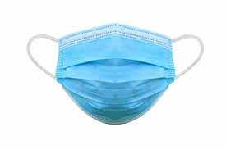

ES OBLIGATORIO EL USO DE MASCARILLAS TANTO EN EDIFICOS CERRADOS COMO EN ESPACIOS ABIERTOS